Министерство просвещения Республики Башкортостан
Государственное автономное профессиональное образовательное учреждение
Уфимский колледж статистики, информатики и вычислительной техники

УТВЕРЖДАЮ
Заместитель директора
по учебной работе
З.З. Курмашева
« » 2025г.

ПРОТОКОЛ ТЕСТИРОВАНИЯ ПРОГРАММНОГО ПРОДУКТА

Руководитель проекта
Р.Ф.Каримова
«___» _________________ 2025 г.
Исполнители, студенты гр. 22П-1
Я.А.Петрова, К.И.Ахкамова, А.Г.Джачвадзе, Д.А.Рахмаев

«___» _________________ 2025 г.

2025
Поле | Описание
Дата теста | 17.11.2025
Приоритет тестирования(Низкий/Средний/Высокий) | Высокий
Заголовок/название теста | Фильтрация по категориям
Резюме испытания | Проверка работы фильтров по тематикам
Этапы теста | 1. Нажать на категорию "Спорт"  2. Проверить отфильтрованный список
Тестовые данные | Категория: "Спорт"
Ожидаемый результат | Отображаются только статьи спортивной тематики
Фактический результат | Показана 1 статья "Новая эра в футболе"
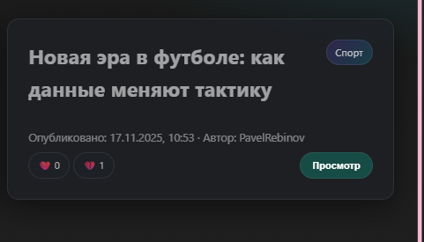
Поле | Описание
Дата теста | 17.11.2025
Приоритет тестирования(Низкий/Средний/Высокий) | Высокий
Заголовок/название теста | Поиск по статьям
Резюме испытания | Проверка поисковой системы
Этапы теста | 1. Ввести поисковый запрос  2. Нажать "Найти"  3. Проверить результаты
Тестовые данные | Поисковый запрос: "футбол"
Ожидаемый результат | Отображается статья "Новая эра в футболе"
Фактический результат | Найдена 1 статья
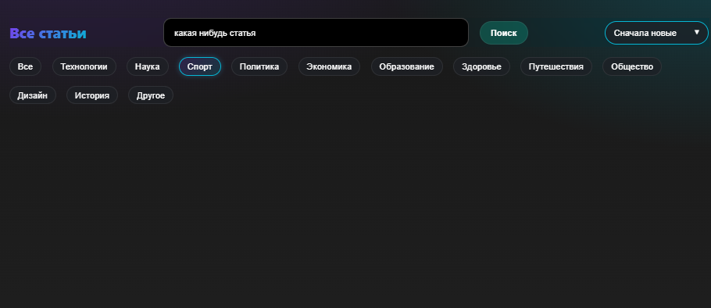
Поле | Описание
Дата теста | 17.11.2025
Приоритет тестирования(Низкий/Средний/Высокий) | Высокий
Заголовок/название теста | Сортировка "Сначала новые"
Резюме испытания | Проверка сортировки статей от новых к старым
Этапы теста | 1. Открыть список статей  2. Выбрать "Сначала новые"  3. Проверить порядок
Тестовые данные | статьи с разными датами
Ожидаемый результат | Первая статья: 17.11.2025, последняя: 18.10.2025
Фактический результат | Статьи отсортированы правильно

Поле | Описание
Дата теста | 17.11.2025
Приоритет тестирования(Низкий/Средний/Высокий) | Высокий
Заголовок/название теста | Сортировка «Сначала старые»
Резюме испытания | Проверка сортировки статей от старых к новым
Этапы теста | 1. Выбрать "Сначала старые"  2. Проверить порядок
Тестовые данные | статьи с разными датами
Ожидаемый результат | Первая статья: 18.10.2025, последняя: 17.11.2025
Фактический результат | Статьи отсортированы правильно

Поле | Описание
Дата теста | 17.11.2025
Приоритет тестирования(Низкий/Средний/Высокий) | Высокий
Заголовок/название теста | Сортировка по названию (А-Я)
Резюме испытания | Проверка алфавитной сортировки
Этапы теста | 1. Выбрать "По названию (А-Я)"  2. Проверить порядок
Тестовые данные | Все статьи
Ожидаемый результат | Статьи от «[Алгоритмы, Задачки]»  до «Этические аспекты»
Фактический результат | Сортировка А-Я работает корректно

Поле | Описание
Дата теста | 17.11.2025
Приоритет тестирования(Низкий/Средний/Высокий) | Высокий
Заголовок/название теста | Сортировка по популярности
Резюме испытания | Проверка сортировки по количеству лайков
Этапы теста | 1. Выбрать "По популярности"  2. Проверить порядок
Тестовые данные | Все статьи
Ожидаемый результат | Статьи отсортированы по убыванию популярности
Фактический результат | Первая статья имеет 4 лайка

Поле | Описание
Дата теста | 17.11.2025
Приоритет тестирования(Низкий/Средний/Высокий) | Высокий
Заголовок/название теста | Поиск несуществующей статьи
Резюме испытания | Проверка обработки пустого результата
Этапы теста | 1. Ввести несуществующий запрос  2. Нажать поиск
Тестовые данные | Запрос: "неправильный запрос статьи"
Ожидаемый результат | Ничего не найдено
Фактический результат | Ничего не отображается

Поле | Описание
Дата теста | 17.11.2025
Приоритет тестирования(Низкий/Средний/Высокий) | Высокий
Заголовок/название теста | Проверка неавторизированного пользователя
Резюме испытания | Проверка входа с несуществующими данными
Этапы теста | 1. Ввести email  2. Ввести пароль  3. Нажать "Войти"
Тестовые данные | Email: user@example.com  Пароль: CorrectPass123!
Ожидаемый результат | Вывод сообщения «Не правильна введена почта или пароль!»
Фактический результат | Вывод сообщения «Не правильна введена почта или пароль!»

Поле | Описание
Дата теста | 17.11.2025
Приоритет тестирования(Низкий/Средний/Высокий) | Высокий
Заголовок/название теста | Пустые поля
Резюме испытания | Проверка валидации обязательных полей
Этапы теста | 1. Оставить поля пустыми  2. Нажать "Войти"
Тестовые данные | Email: ""  Пароль: ""
Ожидаемый результат | Сообщение «Введите это поле»
Фактический результат | Сообщение «Введите это поле»

Поле | Описание
Дата теста | 17.11.2025
Приоритет тестирования(Низкий/Средний/Высокий) | Высокий
Заголовок/название теста | Успешная регистрация
Резюме испытания | Проверка создания нового аккаунта
Этапы теста | 1. Заполнить все поля  2. Нажать "Зарегистрироваться"
Тестовые данные | Email: newuser@test.com  Ник: new_user123  Пароль: StrongPass123  Подтверждение: StrongPass123
Ожидаемый результат | Успешная регистрация, отправка сообщения «Успешная регистрация!»
Фактический результат | Аккаунт создан, отправлено сообщение «Успешная регистрация!, пользователь авторизован
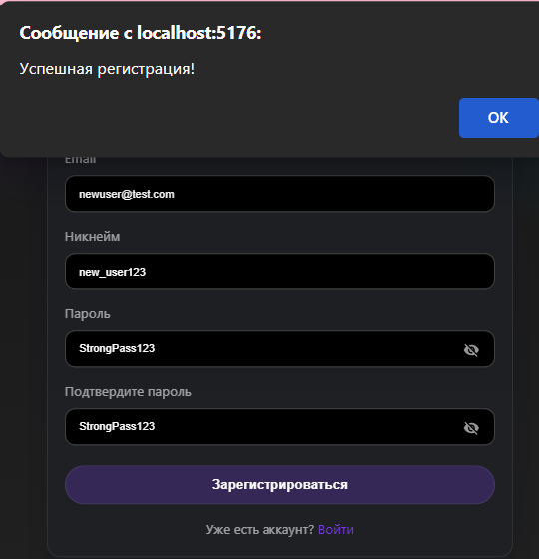

Поле | Описание
Дата теста | 17.11.2025
Приоритет тестирования(Низкий/Средний/Высокий) | Высокий
Заголовок/название теста | Пароли не совпадают
Резюме испытания | Проверка валидации подтверждения пароля
Этапы теста | 1. Ввести разные пароли  2. Нажать регистрацию
Тестовые данные | Пароль: Password123  Подтверждение: Password456
Ожидаемый результат | Сообщение "Пароли не совпадают"
Фактический результат | Поле подтверждения подсвечено ошибкой
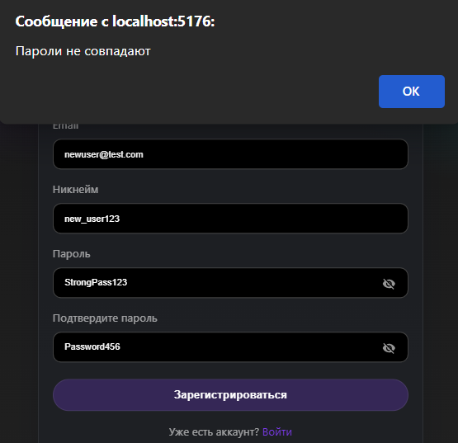
Поле | Описание
Дата теста | 17.11.2025
Приоритет тестирования(Низкий/Средний/Высокий) | Высокий
Заголовок/название теста | Email уже используется
Резюме испытания | Проверка уникальности email
Этапы теста | 1. Ввести существующий email  2. Заполнить форму
Тестовые данные | Email: newuser@test.com  Ник: new_user123  Пароль: Password456  Подтверждение: Password456
Ожидаемый результат | Сообщение "Пользователь с такой почтой уже существует!"
Фактический результат | Ошибка "Пользователь с такой почтой уже существует!"
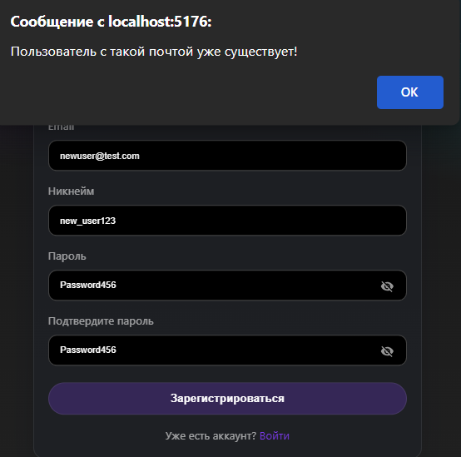

Поле | Описание
Дата теста | 17.11.2025
Приоритет тестирования(Низкий/Средний/Высокий) | Высокий
Заголовок/название теста | Никнейм уже используется
Резюме испытания | Проверка уникальности никнейма
Этапы теста | 1. Ввести существующий никнейм  2. Заполнить форму
Тестовые данные | Email: newnewuser@test.com  Ник: new_user123  Пароль: Password456  Подтверждение: Password456
Ожидаемый результат | Сообщение "Этот никнейм уже занят"
Фактический результат | Ошибка "Данный логин уже существует!"
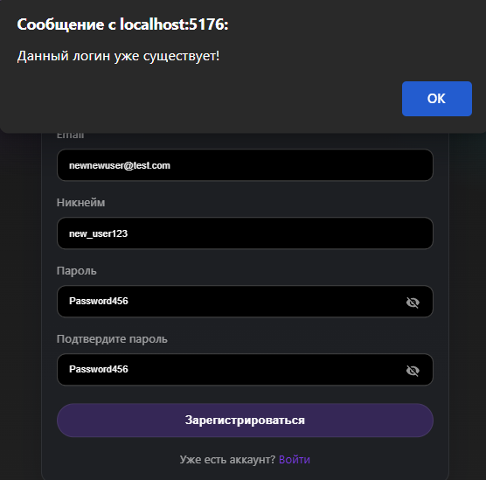

Поле | Описание
Дата теста | 17.11.2025
Приоритет тестирования(Низкий/Средний/Высокий) | Высокий
Заголовок/название теста | Успешная авторизация
Резюме испытания | Проверка входа с корректными данными
Этапы теста | 1. Ввести email  2. Ввести пароль  3. Нажать "Войти"
Тестовые данные | Email: newuser@test.com  Пароль: StrongPass123
Ожидаемый результат | Успешный вход, переход на главную страницу
Фактический результат | Пользователь авторизован, переход на страницу
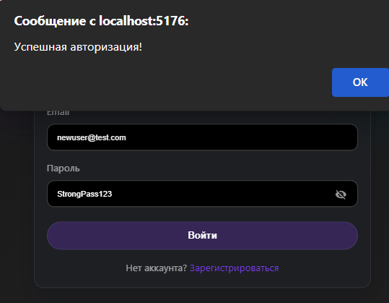

Поле | Описание
Дата теста | 17.11.2025
Приоритет тестирования(Низкий/Средний/Высокий) | Высокий
Заголовок/название теста | Неверный пароль
Резюме испытания | Проверка обработки неправильного пароля
Этапы теста | 1. Ввести корректный email  2. Ввести неверный пароль  3. Нажать "Войти"
Тестовые данные | Email: user@example.com  Пароль: wrongpassword
Ожидаемый результат | Сообщение "Не правильна введена почта или пароль!"
Фактический результат | Выведена ошибка "Не правильна введена почта или пароль!"
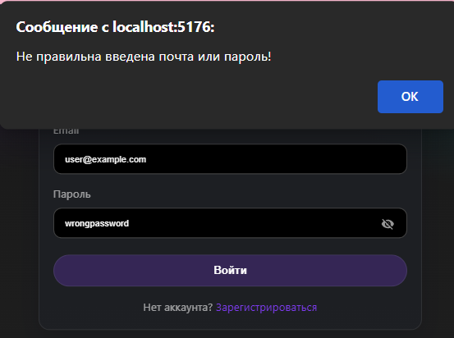
Поле | Описание
Дата теста | 17.11.2025
Приоритет тестирования(Низкий/Средний/Высокий) | Высокий
Заголовок/название теста | Успешное создание статьи
Резюме испытания | Проверка публикации статьи со всеми данными
Этапы теста | 1. Заполнить все поля  2. Загрузить изображение  3. Нажать "Опубликовать
Тестовые данные | Название: "test"  Тематика: "Спорт"  Изображение:  Текст: "testtest test test"
Ожидаемый результат | Статья публикуется, переход в профиль
Фактический результат | Статья публикуется, переход в профиль
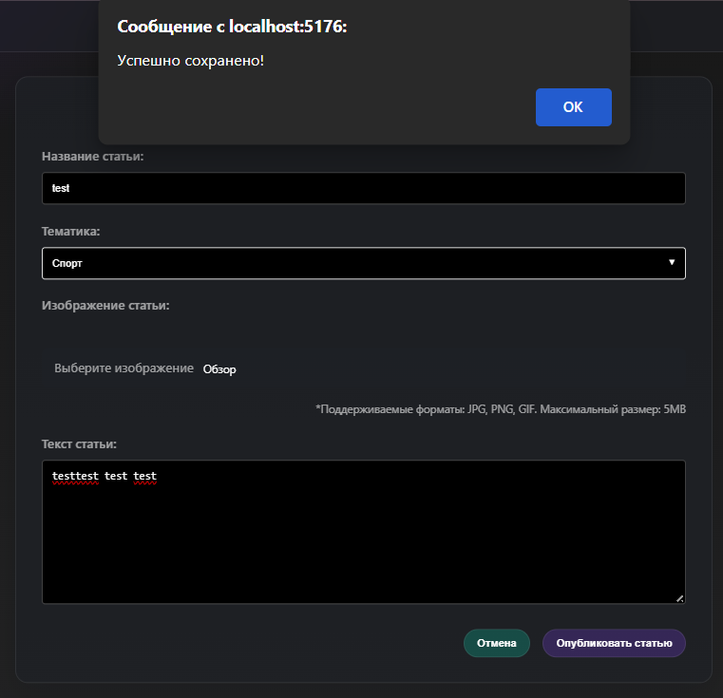
Поле | Описание
Дата теста | 17.11.2025
Приоритет тестирования(Низкий/Средний/Высокий) | Высокий
Заголовок/название теста | Создание без названия
Резюме испытания | Проверка валидации обязательного поля
Этапы теста | 1. Оставить название пустым  2. Заполнить остальные поля  3. Попробовать опубликовать
Тестовые данные | Название: ""  Тематика: "Спорт"  Текст: "Текст статьи"
Ожидаемый результат | Сообщение "Заполните это поле"
Фактический результат | Сообщение "Заполните это поле"
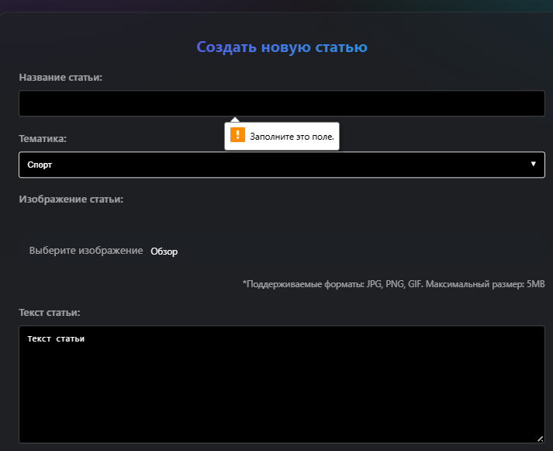

Поле | Описание
Дата теста | 17.11.2025
Приоритет тестирования(Низкий/Средний/Высокий) | Высокий
Заголовок/название теста | Создание без тематики
Резюме испытания | Проверка выбора категории
Этапы теста | 1. Не выбирать тематику  2. Заполнить другие поля  3. Попробовать опубликовать
Тестовые данные | Тематика: не выбрана  Название: "Тестовая статья"  Описание: "Тестовая статья"
Ожидаемый результат | Сообщение "Категория не найдена!"
Фактический результат | Сообщение "Категория не найдена!"
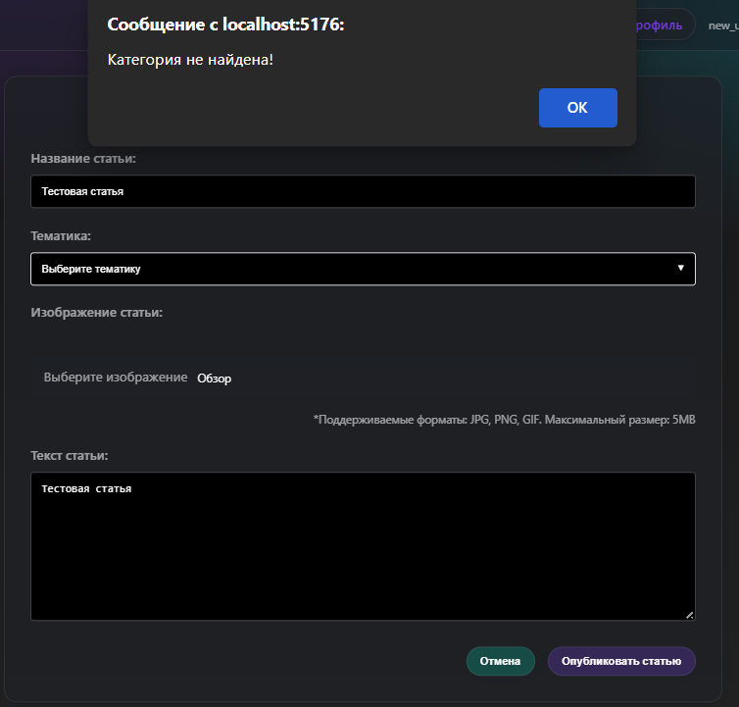
Поле | Описание
Дата теста | 17.11.2025
Приоритет тестирования(Низкий/Средний/Высокий) | Высокий
Заголовок/название теста | Создание без описания
Резюме испытания | Проверка валидации обязательного поля
Этапы теста | 1. Оставить описание пустым  2. Заполнить остальные поля  3. Попробовать опубликовать
Тестовые данные | Название: "Тестовая статья"  Тематика: ""  Текст: ""
Ожидаемый результат | Вывод сообщения об ошибке
Фактический результат | Сообщение "Заполните это поле"
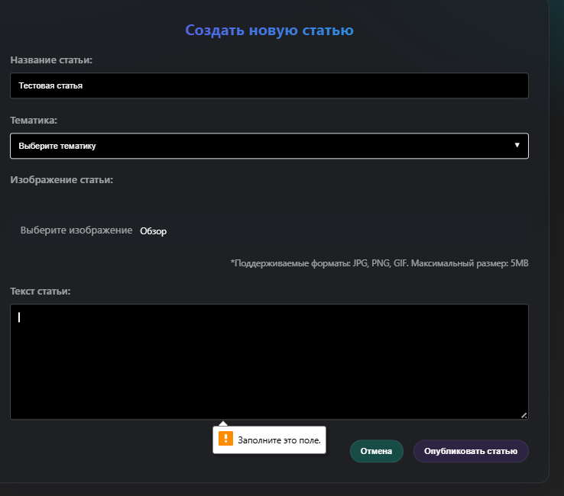
Поле | Описание
Дата теста | 17.11.2025
Приоритет тестирования(Низкий/Средний/Высокий) | Высокий
Заголовок/название теста | Слишком длинное название
Резюме испытания | Проверка ограничения длины названия
Этапы теста | 1. Ввести очень длинное название  2. Попробовать опубликовать
Тестовые данные | Название: "Очень длинное название статьи которое превышает допустимый лимит символов для заголовка Очень длинное название статьи которое превышает допустимый лимит символов для заголовка"
Ожидаемый результат | Вывод сообщения об ошибке
Фактический результат | Ошибка сервера
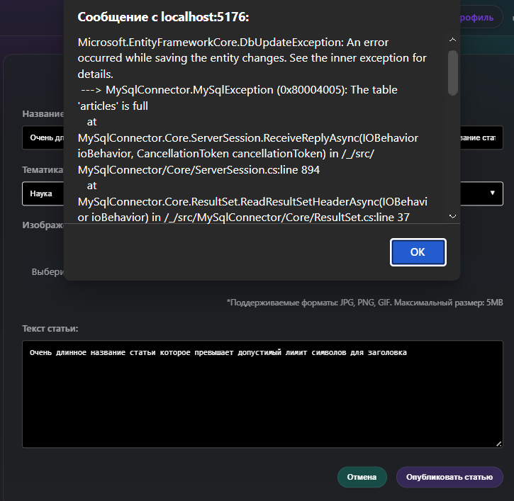
Поле | Описание
Дата теста | 17.11.2025
Приоритет тестирования(Низкий/Средний/Высокий) | Высокий
Заголовок/название теста
Резюме испытания
Этапы теста
Тестовые данные
Ожидаемый результат
Фактический результат

